Уважаемые родители! Не забывайте выполнять артикуляционную гимнастику и закреплять дома поставленные звуки!

12-15.05. 2020 Дошкольная группа комбинированной направленности для детей 6-7 лет
Тема недели: «Насекомые»

I. Рассмотри картинку, назови всех насекомых. Вспомни, из какой они сказки, кто её написал.

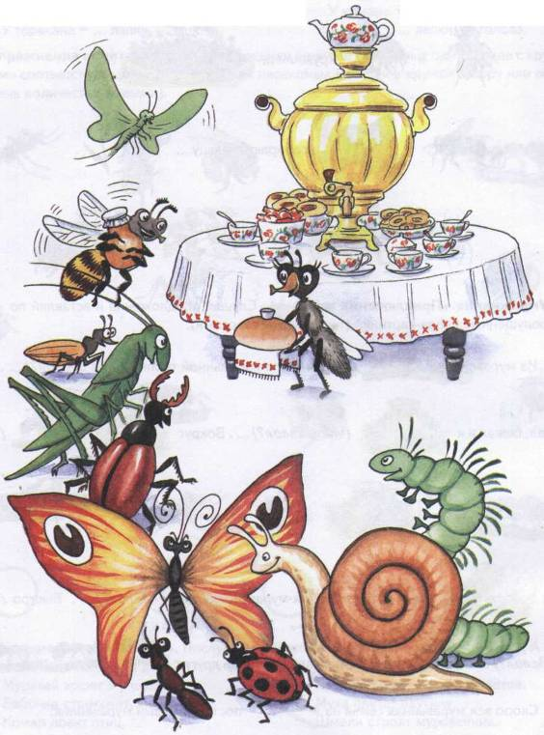

II. Обучение грамоте.Звук и буква «Р».
Упражнение “Отгадай звук по описанию”.
- Губы и зубы разомкнуты. Широкий кончик языка поднят к бугоркам за верхними зубами, неплотно соприкасается с ними. Средняя часть языка спинки опущена. Воздушная струя направлена на кончик языка, при этом он дрожит. Какой получается звук? (Р). Какой это звук? (Согласный, твёрдый, звонкий).
- Теперь кончик языка переместился вперёд, а средняя часть спинки поднялась. Какой получился звук? (РЬ). Какой это звук? (Согласный, мягкий, звонкий)
- Совершенно верно, звук Р может быть твёрдым, например, в таких словах: рак, ворона, мухомор и мягким: ребёнок, берёза, якорь.
2. Совершенствование фонематического восприятия
- Сейчас проверим, как слышите вы эти звуки в речи.
Упражнение “Хлопни – топни”.
- Хлопните в ладоши, если в слове есть звук Р и топни ногой, если в слове слышен звук Рь: треугольник, троллейбус, прямоугольник, трамвай, аквариум, конструктор, инструмент, электричка, приёмник, ракета, ребята, матросы, брюки.
3. Речевая зарядка с массажем ладоней
- Приготовьте-ка, ребята, язычки для зарядки. Чтобы руки не сидели без дела, возьмите орехи. Проговаривая слова, прокатывайте орех по ладоням.
Тра-тро-тру-тры
Пра-про-пру-пры
Стра-стро-стру-стры
Ра-ра-ра - рама, рак, гора, нора
Ро-ро-ро – роза, роща, рот, перо
Ру-ру-ру – ружья, руки, кенгуру
Ры-ры-ры – рыба, рынок, рыжик, рысь
Ре-ре-ре – стоит домик на горе
Ри-ри-ри – на ветках снегири
Арь-арь-арь – на стене висит фонарь

